DODATEK Č. 1
KE SMLOUVĚ O POSKYTNUTÍ NADAČNÍHO PŘÍSPĚVKU č. NP/017/2022

Nadace Karel Komárek Family Foundation
se sídlem Evropská 866/71, Praha 6 – Vokovice, 160 00, IČO: 06212093,
vedená v nadačním rejstříku u Městského soudu v Praze pod sp. zn. N 1525
zastoupená: Luboš Veselý, na základě plné moci (dále jen „Nadace”)

a

Dům dětí a mládeže hlavního města Prahy
se sídlem: Karlínské náměstí 316/7, Karlín, 186 00 Praha, IČO: 00064289,
zapsaná v rejstříku škol, resortní identifikátor (RED-IZO): 600039943,
kterou zastupuje: Libor Bezděk, ředitel,
bankovní spojení: č. účtu: 2000150008/6000, vedený u PPF banka a.s.
(dále jen „Příjemce”, společně s Nadací jako „Smluvní strany“ a každá samostatně jako

„Smluvní strana“)

VZHLEDEM K TOMU, ŽE:

- Smluvní strany uzavřely dne 19. 12. 2022 Smlouvu o poskytnutí nadačního příspěvku, na základě které Nadace poskytuje Příjemci nadační příspěvek určený na pokrytí nákladů v souvislosti s organizací a realizací zimních ozdravných táborů pro děti ukrajinských uprchlíků a děti z českých rodin ve finanční tísni (s lokalitou na rozhraní Jizerských hor a Krkonoš), které se uskutečnily v době pražských jarních prázdnin 2023, tj. první turnus 4.2. – 11.2.2023 a druhý turnus 11.3. – 18.3.2023 (dále jen „Smlouva“);

- Strany mají zájem prodloužit termín čerpání nadačního příspěvku uvedený ve Smlouvě, a to do 30. 6. 2023;

- pojmy definované ve Smlouvě mají tentýž význam v tomto Dodatku č. 1 Smlouvy
(dále jen „Dodatek“), ledaže z tohoto Dodatku vyplývá jinak;

UZAVÍRAJÍ SMLUVNÍ STRANY TENTO DODATEK KE SMLOUVĚ V NÁSLEDUJÍCÍM ZNĚNÍ:

- PŘEDMĚT DODATKU

  - Smluvní strany se dohodly na změně, konkrétně prodloužení, termínu čerpání Příspěvku tak, že Příjemce je oprávněn čerpat Příspěvek až do 30.6.2023.

  - Smluvní strany proto mění Smlouvu způsobem uvedeným dále v tomto Dodatku.

ZMĚNA SMLOUVY

  - Ustanovení článku 1.6 Smlouvy se ruší a nahrazuje se novým ustanovením následujícího znění:

„1.6 Příjemce je oprávněn čerpat Příspěvek až do 30.6.2023.“

  - Ostatní ustanovení Smlouvy, která nejsou tímto Dodatkem dotčena, se nemění.

OSTATNÍ USTANOVENÍ
  - Příjemce prohlašuje, že splnil veškeré zákonem či svými vnitřními předpisy stanovené náležitosti nutné pro uzavření tohoto Dodatku a je tak oprávněn tento Dodatek platně uzavřít.

ZÁVĚREČNÁ USTANOVENÍ

  - Tento Dodatek se řídí českým právem, zejm. příslušnými ustanoveními zákona č. 89/2012 Sb., občanský zákoník, ve znění pozdějších předpisů.

  - Tento Dodatek může být měněn pouze písemně; za písemnou formu není pro tento účel považována výměna e-mailových či jiných elektronických zpráv ani oznámení.

  - Tento Dodatek nabývá platnosti dnem jeho popisu poslední Smluvní stranou a účinnosti dnem jejího uveřejnění v registru smluv dle zákona č. 340/2015 Sb.,
o zvláštních podmínkách účinnosti některých smluv, uveřejňování těchto smluv a
o registru smluv (zákon o registru smluv), ve znění pozdějších předpisů, za předpokladu, že tento zákon na Příjemce dopadá a danou povinnost mu stanoví. V opačném případě nabývá Dodatek účinnosti dnem podpisu poslední Smluvní stranou.
Uveřejnění tohoto Dodatku v registru smluv zajistí Příjemce. Příjemce písemně potvrdí Nadaci splnění povinnosti zveřejnit Dodatek v registru smluv bez zbytečného odkladu po jeho uveřejnění.
  - Tento Dodatek je vyhotoven ve dvou vyhotoveních, z nichž každá Smluvní strana obdrží jedno vyhotovení. V případě podpisu Dodatku v elektronické podobě bude tento podepsán kvalifikovaným elektronickým podpisem oběma Smluvními stranami, přičemž každá Smluvní strana obdrží dané vyhotovení.

Smluvní strany prohlašují, že si tento Dodatek přečetly, že jeho obsahu rozumí, souhlasí
s ním a na důkaz pravé a svobodné vůle připojují níže své podpisy.

V Praze dne V Praze dne

Za Nadaci: Za Příjemce:
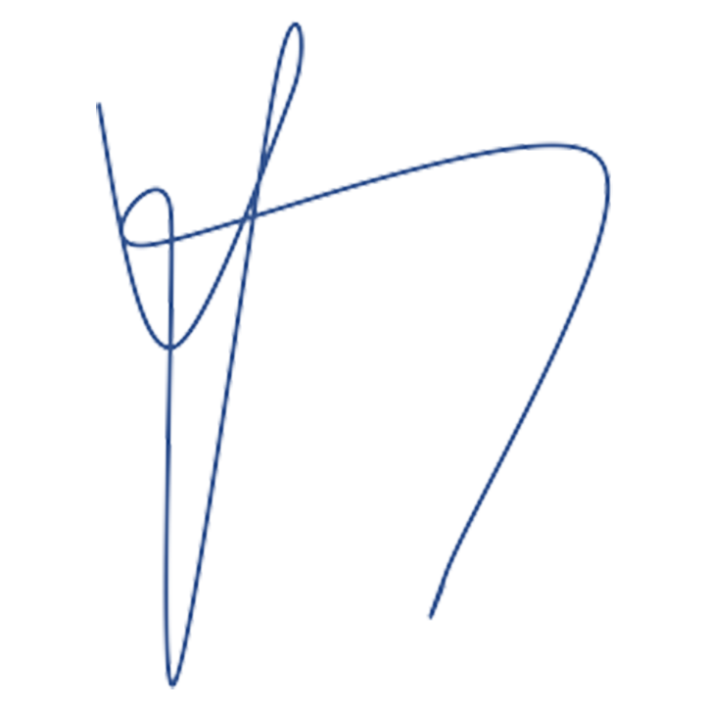Digitálně podepsal Luboš Veselý Datum: 2023.06.01
Ing.Mgr.
Digitálně podepsal Ing.Mgr. Libor Bezděk
Libor Bezděk Datum: 2023.06.02
13:56:39 +02'00'
19:23:20 +02'00'

Luboš Veselý Libor Bezděk
ředitel nadace, na základě plné moci ředitel Dům dětí a mládeže hlavního
města Prahy

